Trendy, které hýbou odvětvími dekorací, dárkového zboží a kreativní tvorby, ukáže veletrh FOR DECOR & PRESENT
Praha, 4. září 2025 – Podzimní veletržní sezóna PVA EXPO PRAHA každoročně začíná veletrhem dekorací, dárkového zboží a kreativní tvorby. Letošní FOR DECOR & PRESENT proběhne ve dnech 4. až 6. září a nabídne přehlídku trendů a nejnovějšího dárkového zboží a dekorací, ale také nastíní podobu letošních Vánoc. Událost je určena pro obchodníky, odborníky i milovníky těchto oborů. Partnerem pro energetiku výstaviště PVA EXPO PRAHA je společnost PKV Build, s.r.o.
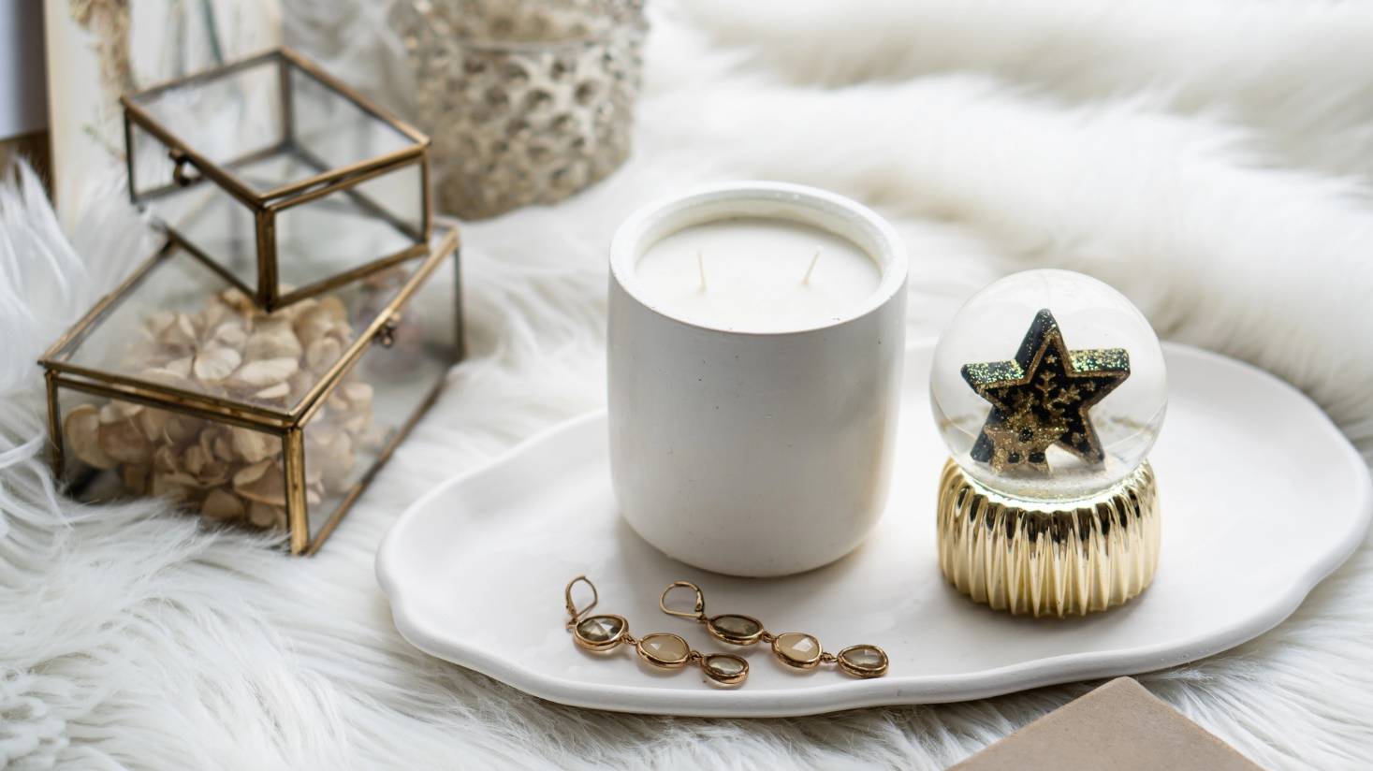
„Nejen pro profesionály uzavírající na veletrhu FOR DECOR & PRESENT vánoční kontrakty je tato výjimečná oborová událost určena. Všem milovníkům tohoto odvětví přináší inspiraci i možnosti nákupů atraktivního zboží. Letošní ročník navíc obohatí nabídka tvůrčích činností,“ řekla ředitelka veletrhu Věra Špáňová. Nejnovější produkty přiveze do Letňan k prezentaci téměř šest desítek vystavovatelů z Česka i zahraničí. Návštěvníci se mohou těšit také na hned několik premiér, kdy se v Letňanech jako vystavovatelé poprvé představí značky MAXIMUZA, MANUMI, GEKONKY nebo PAPERY a další.
Rušno bude letos i v odvětví dárkového zboží, kde se zájemci seznámí se sortimentem ALBI, PEHA GIFT nebo produkty společnosti TOPKA LUXURY chystající světovou premiéru luxusního dárkového zboží z Francie.
Dekorace a vánoční zboží jsou nedílnou součástí veletrhu a o jejich širokou prezentaci se postarají velkoobchody a dovozci zvučných jmen jako AUTRONIC, DAKLS, EDWILAN, KLIA PRAHA, KVETA.SK, MOREX či ORION/IN DECOR. Vánoční ozdoby budou k vidění na velké expozici společnosti OZDOBA.CZ, která je tradičním českým výrobcem skleněných ozdob.
Podoba Vánoc i doprovodný program
Letošní 17. ročník veletrhu obohatí v Hale 3 programové pódium, které v průběhu konání akce nabídne atraktivní program. Například ve čtvrtek 4. září proběhne od 12 hodin přednáška Zajímavé vlastnosti textilií – zatemňovací a termoregulační látky. Během ní prozradí vedoucí návrhářského týmu Ateliéru Orsei Radek Steiner, jaké textilie použít, aby byly nejen funkční, ale také vkusné a zároveň nevyžadovaly náročnou údržbu.
Od 13 hodin se zájemci mohou zúčastnit workshopu, který poradí, jak si vyrobit mechový obraz. Přednášející floristka Nicol Navarová ukáže, jak správně aplikovat mech na podklad, jak kombinovat různé druhy a jak přinést do interiéru svěží a uklidňující dotek přírody.
Odpoledne od 15 hodin programové pódium nabídne Povídání o svých kreativních sadách od Manumi Crafts.
Páteční program 5. září přinese inspirativní floristickou show s názvem BEZ KYTKY TO NEJDE aneb květinové zastavení s Pavlem Hruškou. Uznávaný florista provede návštěvníky čtyřmi ročními obdobími prostřednictvím květinových aranžmá, ukázek, příběhů i emocí. Během své floristické prezentace ukáže nejen mistrovské umění, ale také se podělí o nejnovější trendy, nápady a příběhy ze zákulisí květinového světa.
Sobota 6. září nabídne od 10 hodin přednášku firem Balakryl, Primalex a HomeInCube Jak na barvy v interiéru, kterou povede odbornice Marta Strýčková. Publikum se dozví, jak dodat pomocí barev svému domovu novou energii, jak mohou správně zvolené odstíny místnost nejen opticky zvětšit nebo zútulnit, ale také ovlivnit vnímání teploty i světla.
Krátce před polednem v 11:30 proběhne přednáška Povídání o svých kreativních sadách a od 13 hodin Práce s pryskyřicí pod vedením Milana Nováčka. Ten ukáže, jaké divy dokáže epoxidová pryskyřice ve spojení se dřevem a barvami a jak s ní správně pracovat.
Podrobnosti najdete na www.fordecor.cz.

Lucie Bártová, vedoucí PR oddělení ABF, a.s., bartova@abf.cz

